Gymnázium M.M.Hodžu Fyzikálne laboratórium

LABORATÓRNE MERANIE č.3
Dátum 12.11.2003 | Meno  Radka Haladějová | Podskupina  2 | Hodnotenie
Názov úlohy  Pokusné pozorovanie kinematiky guľôčky na naklonenej a vodorovnej rovine |  |  | Teplota | 20
 |  |  | Tlak | 1020kPa
 |  |  | Vlhkosť | 44%

Úloha č.1: Overiť, či pohyb oceľovej guličky po prechode z naklonenej roviny na hladkú
vodorovnú rovinu bude rovnomerný priamočiary pohyb.
Pomôcky: drevená doska so žliabkom, hranol, stopky, hladká oceľová guľôčka, meter
Postup: 1. Pomôcky zostavíme podľa obrázku č.1.

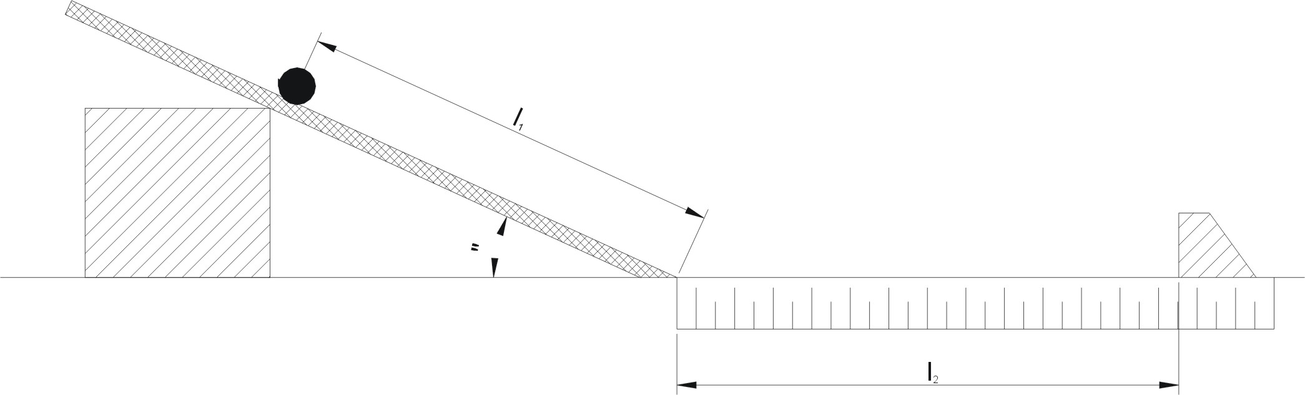(obr. č.1)

2. Guľôčku uvoľníme z istého bodu naklonenej roviny so stálou dĺžkou l₁ a meriame čas t
potrebný na to, aby guľôčka prešla po vodorovnej rovine po vopred stanovenej dráhe s
dĺžkou l₂. Namerané hodnoty zapíšeme do tabuľky č.1.
3. Zo známej dráhy l₂ a príslušného času t pohybu guľôčky určíme priemernú rýchlosť.
4. Podľa výsledkov určíme, aký pohyb koná guľôčka. Zostrojíme graf 1 závislosti
priem. rýchlosti od dráhy l₂ pri rovnomernom priamočiarom pohybe.

Tabuľka č.1
Číslo merania | l₁ | l₂ | t | v | v
Číslo merania | 10⁻²m | 10⁻²m | s | m.s⁻¹ | m.s⁻¹
1. | 0,4 | 0,5 | 1,54 | 0,32 | 0,042
2. | 0,4 | 0,45 | 1,24 | 0,36 | 0,002
3. | 0,4 | 0,4 | 1,02 | 0,39 | -0,028
4. | 0,4 | 0,35 | 0,95 | 0,37 | -0,008
5. | 0,4 | 0,3 | 0,81 | 0,37 | -0,008

Vzorové výpočty:

Záver: Pohyb guľôčky po prechode z naklonenej roviny na vodorovnú je rovnomerný priamočiary. Keďže sme guľôčku púšťali stále z toho istého bodu naklonenej roviny, priemerná rýchlosť mala byť pri všetkých piatich meraniach rovnaká a grafom závislosti priem. rýchosti od dráhy mala byť priamka rovnobežná s osou l_{2.} Nepresnosť pri meraní spôsobila, že rovnaká priem. rýchlosť vyšla len pri 4. a 5. meraní.

Úloha č.2: Overiť, či pohyb oceľovej guľôčky po hladkej naklonenej rovine je rovnomerne
zrýchlený.
Pomôcky: ako v úlohe č. 1
Postup: 1. Pomôcky zostavíme podľa obr.č.1. Uhol sklonu naklonenej roviny musí byť taký, aby
sme stíhali sledovať, kedy loptička opustí naklonenú rovinu a a kedy prejde určenú
vzdialenosť l₂ vodorovnej roviny. Zároveň však uhol sklonu nesmie byť taký malý, že
loptička na vodorovnej rovine zastane.
2. Guľôčku umiestnime na naklonenej rovine do rôznych vzdialeností l₁ od dolného
konca naklonenej roviny a meriame čas t, za ktorý guľôčka prejde určitú dráhu l₂
3. Zo známej veľkosti rýchlosti na konci naklonenej roviny, určíme veľkosť zrýchlenia.
4. Namerané hodnoty zapíšeme do tabuľky a zostrojíme graf 2 závislosti veľkosti zrých-
lenia od dráhy l₁ rovnomerne zrýchleného pohybu.

Tabuľka č. 2:

Číslo merania | l₁ | l₂(stála) | t | v | a | a
Číslo merania | 10⁻²m | 10⁻²m | s | m.s⁻¹ | m.s⁻² | m.s⁻²
1. | 0,45 | 0,5 | 1,31 | 0,38 | 0,16 | -0,004
2. | 0,4 | 0,5 | 1,39 | 0,36 | 0,16 | -0,004
3. | 0,35 | 0,5 | 1,59 | 0,31 | 0,14 | 0,016
4. | 0,3 | 0,5 | 1.70 | 0,29 | 0,14 | 0,016
5. | 0,25 | 0,5 | 1.95 | 0,26 | 0,14 | 0,016

Vzorové výpočty:

Záver: Pohyb oceľovej guĺôčky po naklonenej rovine je rovnomerne zrýchlený. Zrýchlenie mi vo všetkých prípadoch vyšlo približne rovnaké, pretože uhol sklonu naklonenej roviny bol stále rovnaký. Naopak veľkosť rýchlosti guličky klesala s klesajúcou hodnotou dráhy l_{1.} Je to spôsobené tým, že pri väčšej dráhe l₁ stihla loptička nabrať väčšiu rýchlosť. Grafom závislosti veľkosti zrýchlenia od dráhy l₁ by za ideálnych podmienok bola priamka rovnobežná s osou l₁, avšak nepresnosť merania spôsobila, že veľkosť zrýchlenia nebola vo všetkých prípadoch rovnaká.

